Муниципальное бюджетное дошкольное образовательное учреждение

«Центр развития ребенка – Детский сад №32»

Автор-составитель:

Фадеева Н.Ю.

учитель-логопед

г. Братск

**Индивидуальное занятие.**

Тема: Дифференциация звуков [С-Ш].

«Путешествие на Северный полюс».

*Цель:* Закреплять правильное произношение и различение звуков [С-Ш] изолированно, в слогах, в словах, предложениях.

*Задачи:*

Коррекционно-развивающие:

1. Закреплять процессы анализа и синтеза через отгадывание ребусов, зашифрованных слов, подбор звуковой схемы к предмету, выделение заданных звуков из слова.

2. Закреплять навык слогового анализа через деления слов на части.

3. Продолжать учить выкладывать схему предложения с заданными словами и предлогом.

4. Развивать слуховое внимание через выделение слов с заданным звуком из стихотворного текста.

Воспитательные:

1. Воспитывать интерес к занятию.

2. Воспитывать усидчивость.

3. Воспитывать навыки самоконтроля.

*Ход:*

1. Послушай стихотворение. Как ты думаешь, кто получится у детей?

Раскраснелась детвора -  
Накатала три шара!  
Друг на друга их сложили,  
И ведро нагромоздили.

Нос - морковка, уголь - глазки,  
Наш дружок из детской сказки!  
Руки - ветки, рот – конфетки,  
Постарались наши детки!

2. Однажды  (утром) Снеговику пришла 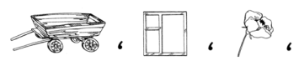 (телеграмма):

«Наступила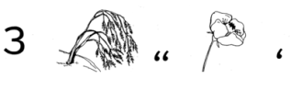 (зима). Скоро новый 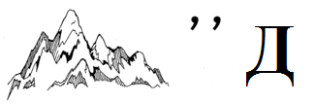(год). Отправляйся на Северный полюс. Привези мне  (подарок)».

Твой друг.

Снеговик взял (карту), посмотрел на (часы) и отправился в (дорогу).

- Как ты думаешь, кто пригласил Снеговика на Северный полюс?

Я предлагаю тебе вместе со Снеговиком совершить это путешествие.

3. *Ребенок ведет пальчиком по дорожке и произносит звуки по схемам:*

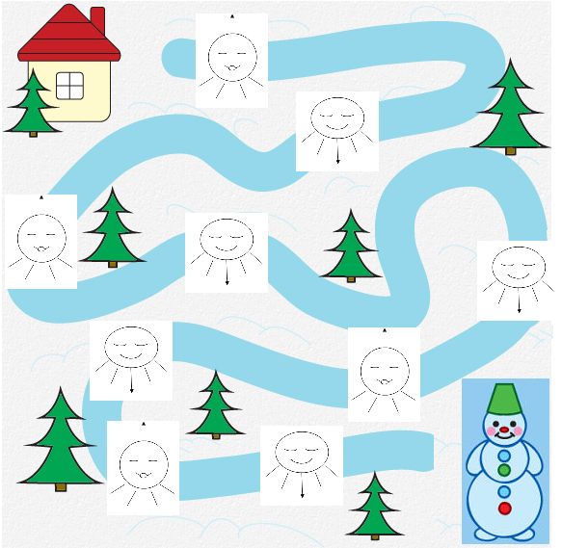[С]  [Ш]

4. Дорога тяжелая, все занесло снегом, снеговик идет по сугробам и поет песенки:

ПАС-ПАШ НАС-НАШ ВАС-ВАШ СКА-ШКА СТА-ШТА СМА-ШМА



5. На пути у Снеговика встал дремучий зимний лес. Снеговик смело пошел вперед. По дороге он встречал разных лесные животных. Послушай стихотворение:

Когда услышишь в слове звук [Ш] – клади фишку под схему звука [Ш]. Когда услышишь в слове звук [С] – клади фишку под схему звука [С].

|  |  |
| --- | --- |
| Прокатился шум лесной - Под кустом притих косой. Уши длинные прижал, Долго эхо провожал. | Белка, с кисточками ушки, Гриб увидит на опушке, Прыг за ним с лесных ветвей И несет в дупло скорей. |

6. Так же в лесу Снеговику встретились старые друзья. Прочитай по цифрам кого встретил Снеговик?

|  |  |  |  |  |  |  |  |  |  |  |
| --- | --- | --- | --- | --- | --- | --- | --- | --- | --- | --- |
| и | а | л | с |  | ш | а | ь | л | о | д |
| 2 | 4 | 1 | 3 | 3 | 4 | 6 | 1 | 2 | 5 |

8. Лиса и Лошадь передали подарки животным Северного полюса. В какой мешок положила свои подарки Лиса, а в какой Лошадь?

 

9. Подул сильный ветер, мешки развязались, подарки выпали и перемешались. Помоги разложить все по местам?

Назови гласные звуки в слове Лиса - [и], [а]; в слове Лошадь - [о], [а].

Положи предметы под схемы: (шина, миска, ишак, сова, оса, штора, горка, книга, диван, вилка, лодка, роза, кошка, каска ).

|  |  |
| --- | --- |
| [и] [а] | [о] [а] |
| 0_75e6f_7e1bcce1_XL_%281%29005115650 |  |

10. Определи, в каких словах есть звук [Ш], а в каких [С].

Положи предметы под нужную схему.

|  |  |
| --- | --- |
|  |  |
|  | 0_75e6f_7e1bcce1_XL_%281%29 |

11. По пути на Северный полюс Снеговику повстречался:

СУК-БАР КА-МИШ

Барсук и Мишка тоже решили передать подарки.

Помоги разложить предметы по коробкам (сок, маска, самолет, сковорода; шаль, шапка, машина, карандаши).

|  |  |
| --- | --- |
|  |  |
|  |  |





12. Снеговик шел по лесу и сочинял стихи для своего друга, который живет на Северном полюсе. Повтори их:

Начало формы

са-са-са — вот летит оса

ша-ша-ша — у меня лапша

су-су-су — мы не видели осу

шу- шу-шу — имя Саша напишу

со-со-со — у Сони колесо

шо-шо-шо — летом хорошо

сы-сы-сы — у сомика усы

ши-ши-ши — шумели малыши

шу- шу- су — увидел я лису

су-су-шу — я флажком машу

су-шу-су — я песок несу

шу-су-шу — я письмо пишу

13. Вот и добрался Снеговик до Северного полюса. Послушай, кто его встречает:

|  |  |
| --- | --- |
| В Арктике нет ни берез, ни осинок –  На льдине большой белый мишка дремал.  От холода шерсть бережет его спину.  Полярною ночью он солнышка ждал.  Цвет шерсти у мишки такой, как у снега,  Чтоб не заметил никто на снегу. | Полгода над мишкою темное небо,  И солнечных дней очень мало в году.  Боятся медведя моржи и тюлени,  Медведь ловит рыбу в холодной воде,  На холоде зимнем ему не до лени –  Заботиться нужно о вкусной еде. |

14. Белый медведь был очень рад увидеть своего друга Снеговика. Он принял подарки от лесных животных и угостил Снеговика рыбкой, которую поймал.

- Составь предложение с теми предметами, которые нарисованы на рыбках:

- сапоги, в, шкаф - машина, под, мост - шоколад, на, стол

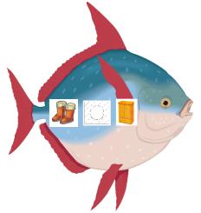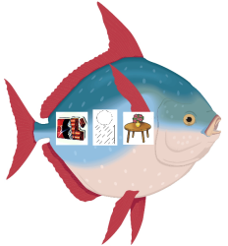

Итог.